AHM Homework

خوارزمية E2EE لتشفير محادثات تطبيق WhatsApp

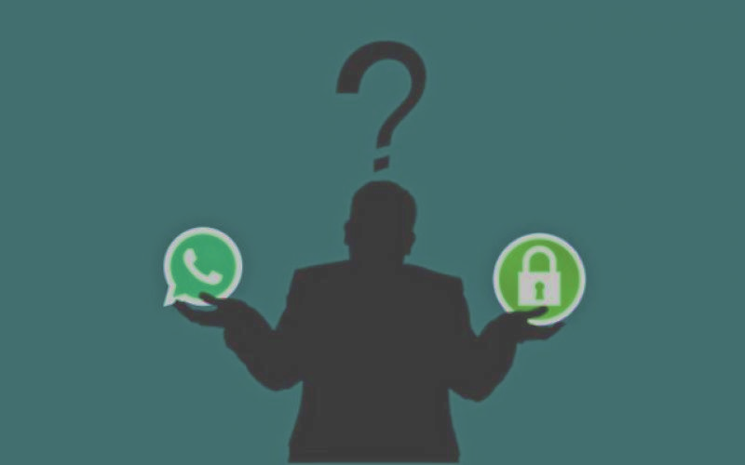تقديم الطلاب:

أسما نحاس C3 asma_128597

آية الأبيضِaya_138463 C3

دينا نعمةC3 Dina_132028

10/11/2020



**Syrian Arab Republic**

**Syrian Virtual University**

**Master in Web Science**

**الجمهورية العربية السورية**

**الجامعة الافتراضية السورية**

**ماجستير علوم الوب**

**محتويات**

ملخص 2

مقدمة 2

الدراسة التحليلية 3

التشفير End-To-End 4

أنواع المفاتيح العامة 5

أنواع مفاتيح الجلسة 5

إعداد جلسة المحادثات بين طرفين 6

تشفير الرسائل 6

خطوات الخوارزمية 7

استقبال جلسة جديدة 8

البروتوكولات المستخدمة 8

تشفير رسائل المجموعات 10

التخاطب مع الخادم 10

درجة الأمان التي يوفرها التطبيق 11

الخلاصة 12

المراجع: 13

# ملخص

في عالم اليوم، يستخدم الناس في جميع أنحاء العالم خدمات المراسلة للاتصال الآمن من أي مكان إلى أي مكان آخر باستخدام وسائل التواصل الاجتماعي بما فيها من تطبيقات مراسلة لتبادل المعلومات بمختلف أنواعها.

كما يعد WhatsApp Messenger تطبيقًا حصريًا للمراسلة الفورية عبرَ الأنظمة الأساسيّة, حيث يسمح لك بتبادل النصوص والملفات وكذلك رسائل الصّوت والفيديو, بالإضافة لكونه من أشهر تطبيقات المراسلة وأكثرها شيوعا يملك 1.5 مليار عميل ديناميكي في 180 دولة تبعا لاهتمامه الأساسي بحماية معلومات العملاء عن طريق استخدام خوارزميات تشفير تتصدى لجميع طرق خرق الخصوصيّة وانتهاك سرية وأمن المعلومات.

وبالتالي، لإعطاء الضمان والسرية للعميل، كان لابد من استخدام التشفير وتقنياته المختلفة فهي العمود الفقري للتبادلات عبر شبكة الإنترنت، حيث يستخدم WhatsApp تقنية التشفير من طرف إلى طرف بالإضافة لبروتوكولات مختلفة مثل (بروتوكولSignal ) وطرق التشفير باستخدام المفاتيح السرية (المفتاح العام والمفتاح الخاص) جنبًا إلى جنب مع خوارزميات توليد المفاتيح مثلCurve25519 , سيتم شرح هذه الخوارزمية والبروتوكولات المتعلقة بها بالتفصيل.

# مقدمة

ساهمت شبكة الانترنت بتغيير حياتنا اليومية بعدة طرق، وذلك على اعتبار أنَّ هذه الشبكة أضحت وسيلة الاتصال العالمية فقد سمحت للأفراد والمؤسسات حول العالم بتبادل رسائل البريد الالكتروني وتبعا للانتشار الواسع لتطبيقات الموبايل وظهور العديد من تطبيقات المراسلة الالكترونية ومن أهمها تطبيق WhatsApp, Messenger, Telegram وغيرها.

يحظى WhatsApp بشعبية كبيرة بين خدمات المراسلة بما أنه تطبيق مجاني للهاتف المحمول تمتلكه وتديره شركة Facebook التي تساعد عملائها في البقاء على اتصال مع رفاقهم وأفراد عائلاتهم، كما يشجعهم أيضًا على إنشاء مجموعات وإرسالهم الصور, التسجيلات, الوثائق, المحفوظات والتسجيلات الصوتية.

ومع تزايد عدد الأفراد الذين يستخدمون WhatsApp كوسيلة للتواصل عبر الهواتف المحمولة، ازدادت أهمية التأكد من خصوصية عملائه وأصبح أمن المعلومات عاملاً أساسيًا للحفاظ على المشتركين وديمومة الولاء لهذا التطبيق، حيث يتوقع العملاء قدرًا معقولًا من الخصوصية وحماية لكل من مراسلاتهم ضد الهجمات.

تلبيةً لهذه الرغبة، قدم WhatsApp في عام 2014 التشفير من طرف إلى طرف (E2EE) كطريقة فعالة

ومضمونة لحماية المراسلات من عمليات الاستماع خلسة وصعبة المنال عن طريق خوارزميات فك التشفير.

حيث لا يستطيع الغرباء أو حتى WhatsApp نفسه الوصول إليهم عند التشفير بهذه الطريقة بل يجب فك تشفير الرسائل حصرا بواسطة المستفيد أي فقط الطرف المرسل إليه.

# الدراسة التحليلية

يُمكن تعريف الوسائط المتعددة على أنها المُحتوى الذي يَستخدِم أكثر من وسيط، وأصبحت الوسائط المتعددة أحد المفاهيم المهمّة نظراً لابتعاد الويب وتطبيقات الموبايل عن التصميم النصيّ واتجاهه نحو التصميم الرسومي، فالمواقع الآن تعمل على مزج النصوص، مع الصوت، والصور، ومقاطع الفيديو، لتكوين مُحتوى تفاعليّ يُقدّم تجربة حقيقيّة للوسائط المُتعددة ولكن مع الانتشار الواسع لهذه الوسائط وتبعاً للحاجة لحماية

خصوصية العملاء وبياناتهم كان لابد من وجود طريقة قادرة على منع الهجمات وانتهاك خصوصية الأفراد أثناء ارسالهم معلوماتهم الخاصة عبر الشبكة مما دفع الشركات لاستخدام خوارزميات تشفير موثوقة تجذب العملاء لاستخدام تطبيقاتها والحفاظ على سمعتها بآن واحد.

هذا مافعله أصحاب التطبيق الأهم في عالم التواصل الاجتماعي عبر الشبكة WhatsApp فقد استخدمو خوارزميات فعالة لتشفير الوسائط المتعددة التي يتناقلها العملاء على أجهزتهم.

تبعاً لتصريحات مطوري تطبيق WhatsApp إنهم لا يحتفظون بنسخة مكررة من المفاتيح الخاصة على خوادمهم إنما ينتج WhatsApp ملفات المفتاح الخاص على هاتف العميل فقط، في حين أنّهم يقومون بتخزين المفاتيح العامة على الخادم الخاص بهم كما وتعتمد على خوارزميات التشفير End To End التي تضمن عدم قدرة المتنصتين على الشبكة من الحصول على المعلومات المهمة وإن حصلوا عليها فهي معلومات مشفرة غير قابلة للفك إلا من قبل مستقبل هذه الرسائل حصراً , هو الوحيد الذي يملك المفتاح السري الخاص الذي يمكنه من فك تشفير الرسالة.

تشفير المعلومات (إنكريبشن Encryption) ضمن إطار علم التعمية Cryptography هو عملية تحويل المعلومات من شكلها المقروء أو الواضح إلى شكل لا يمكن معه قراءتها أو معاينتها إلا للمخولين بذلك.

تدل الآثار والوثائق التاريخية أن التشفير بدأ في مصر حوالي 2000 عام قبل الميلاد. وظهر أيضا في بلاد ما بين النهرين حوالي 1500 قبل الميلاد. ويذكر أن جيش اسبرطة استخدم التشفير في رسائله. في عهد الامبراطورية الرومانية,عرف عن الامبراطور الروماني يوليوس قيصر ومن تلاه تشفير الرسائل الموجهه لقادة الحربه باستخدام تشفير سمي باسمه: تشفير قيصر Caesar Code.

يفيد تشفير المعلومات إذا في اخفاء محتوى الرسائل المتبادلة بين شخصين عن أي شخص يتعرض هذه الرسالة ويحاول قراءتها. كما يفيد التشفير في ابقاء محتوى الملفات المشفرة غير مقروء في حال وقعت هذه الملفات في أيدي شخص أو أشخاص غير مخولين لقراءة محتواها كوقوع القرص الصلب في أيدي الاشخاص الخطأ.

كما لمرسل الرسالة أو لصاحب المعلومات المصلحة في ابقاء المعلومات والرسائل سرية كذلك هناك مصلحة لدى معترضي الرسائل لكسر تشفير الرسائل. كسر التشفير علم قائم بحد ذاته بدأ مع "الكِنْدي" العالم والفيلسوف العربي الذي ابتكر طريقة لكسر تشفير قيصر هي طريقة التحليل الاحصائي Frequency Analysis مكنت مستخدمها من قراءة الرسالة المعترضة المشفرة بتشفير قيصر. هذا بدوره دفع إلى تطور وسائل تشفير أكثر "جودة" ما دفع علم كسر التشفير إلى الأمام وما يزال هذان العلمان يطاردا بعضهما حتى اليوم.

بعد ازدياد المخاوف حول انتهاك خصوصية الناس في كل أنحاء العالم ووجود المقرصنين في كل مكانٍ بالإضافة لتطفل الحكومات على اتصالات المواطنين الخاصة، عمدت تطبيقات الرسائل الفورية Instant Messaging و الاتصال عبر الإنترنت Internet Calling على استخدام تقنية التشفير End-to-End.

## ****التشفير End-To-End****

هو نوعٌ من أنظمة الحماية أثناء التواصل التي تسمح لطرفي الاتصال إرسال واستقبال المعلومات فقط، بحيث تمنع المقرصنين وحتى مزود خدمة الإنترنت أو الاتصالات من التنصت على المحادثة، بمعنى آخر فقط أطراف الاتصال يمكنهم فك شيفرة الرسائل التي يرسلونها بعضهم لبعض.

وفيما يلي نجد أنواع المفاتيح المستخدمة في خوارزمية التشفير End-To-End:

## ****أنواع المفاتيح العامة****

* مفتاح التعريف، يتم إنشاؤه أثناء تركيب التطبيق.
* مفتاح ابتدائي، ينشأ أثناء التركيب ويجدد بشكل دوري وموقع بواسطة مفتاح التعريف.
* مفاتيح الاستخدام الواحد، تنشأ حسب الحاجة.

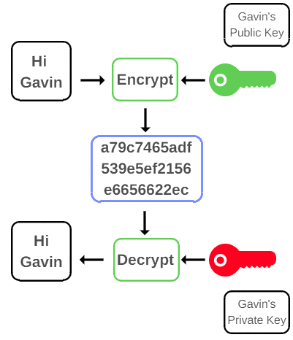

## ****أنواع مفاتيح الجلسة****

* مفتاح رئيس.
* مفتاح تسلسلي، ينشأ بالمفتاح الرئيس.
* مفاتيح الرسائل، تنشأ بالمفاتيح التسلسلية.

عند تركيب التطبيق يقوم البرنامج بإرسال المفاتيح العامة لكل من مفتاح التعريف والمفتاح الابتدائي ومجموعة من مفاتيح الاستخدام الواحد لخوادم الواتساب. يحتفظ الخادم بهذه المفاتيح على حساب المستخدم، المفاتيح الخاصة تبقى دائما مع المستخدم فقط.

## ****إعداد جلسة المحادثات بين طرفين****

المراسلات في نظام التشفير الجديد كلها مشفرة وذلك يشمل رسائل الإعداد الأولي ولتحقيق ذلك يقوم المُرسل باستخدام المفاتيح العامة للمستقبل والتي يحصل عليها من خادم الواتساب. يرسل الخادم للمرسل مفاتيح المستقبل وهي مفتاح التعريف ومفتاح ابتدائي وأحد مفاتيح الاستخدام الواحد، فيقوم المرسل باستخدام مفاتيحه الخاصة ومفاتيح المستقبل العامة لإنشاء المفتاح السري (باستخدام بروتوكول ECDH) ويستخدم المفتاح السري في عملية تشفير الرسائل قبل إرسالها للمستقبل. كما يقوم المرسل بإرفاق مفاتيحه العامة مع الرسائل الأولى إلى أن يتم إنهاء إعداد الجلسة. عندما تصل الرسائل للمستقبل يقوم باستخدام مفاتيحه الخاصة والمفاتيح العامة للمرسل والتي أرسلت له مع الرسالة وينشئ منها نفس المفتاح السري الذي أنشاءه المرسل (هذه هي عبقرية بروتوكول ديفي-هيلمان) ومن ثم يقوم باستخراج المفتاح الرئيس كما فعل المرسل ويستخدمه في عملية فك تشفير الرسائل وبهذا تكون الجلسة قد أعدت بين الطرفين وكلاهما يحمل مفاتيح تشفير الرسائل.

## ****تشفير الرسائل****

لكل رسالة تنشأ مفاتيح تشفير جديدة لدى الطرفين ولها هذه المميزات:

1. المفاتيح لدي الطرفين متشابهة (تبعا لبروتوكول ديفي-هيلمان) وتنشأ من مفاتيحهم العامة والخاصة.
2. مفتاح كل رسالة مستقل عما قبله وما بعده، فضياع الرسالة لا يوثر على سير التراسل. واكتشاف أحد المفاتيح لا يمكن من فك تشفير الرسائل السابقة.
3. لا يمكن استنباط المفاتيح الأصلية من مفاتيح الرسالة.
4. المفتاح يستخدم لتشفير رسالة واحدة فقط ولا يعاد استخدامه؟

هذه المميزات تجعل عملية ربط رسالة مشفرة بمرسل معين مستحيلة، فالتحقق من صحة الرسالة ممكن لكن التحقق من هوية المرسل مستحيلة وهذه مفيدة في حال المراسلات الحساسة والتي يخشى فيها المرسل مثلا من محاكمته واتهامه بإرسال تلك الرسائل. لكن في نفس الوقت هذه الميزة تجعل عملية التحقق من هوية الطرف الآخر مستحيلة لذلك يتم استخدام مفتاح الاستخدام الواحد وكذلك خاصية التحقق من خلال تطبيق الواتساب ومطابقة رمز التحقق يدويا مع الطرف الآخر لتجاوز هذه الثغرة. ملفات الوسائط (الفيديو والصور والصوت) والمستندات يتم تشفيرها بنفس الأسلوب. وعند استقبال ملف من شخص وتمريره لشخص آخر تتم عملية تشفير الملف بمفاتيح خاصة بالشخص اﻵخر وإرسال الملف المشفر من جديد.

## ****خطوات الخوارزمية****

تصف الخطوات التالية عمل E2EE عندما يتواصل شخصان على WhatsApp:

1. عندما يفتح المستخدم WhatsApp لأول مرة، يتم إنشاء مفتاحين مختلفين (عام وخاص) تتم عملية التشفير على الهاتف نفسه.
2. يجب أن يظل المفتاح الخاص مع المستخدم بينما يتم نقل المفتاح العام إلى جهاز الاستقبال عبر خادم WhatsApp المركزي.
3. يقوم المفتاح العام بتشفير رسالة المرسلين على الهاتف حتى قبل أن يصل إلى الخادم المركزي.
4. يستخدم الخادم فقط لإرسال الرسالة المشفرة. لا يمكن فتح الرسالة إلا من خلال المفتاح الخاص بجهاز الاستقبال. لا يوجد جزء ثالث، بما في ذلك WhatsApp يمكنه اعتراض وقراءة الرسالة.
5. إذا حاول أحد المتسللين اختراق الرسائل وقراءتها، فسوف تفشل بسبب التشفير.

يوضح الشكل خطوات عملية التشفير من طرف إلى طرف:

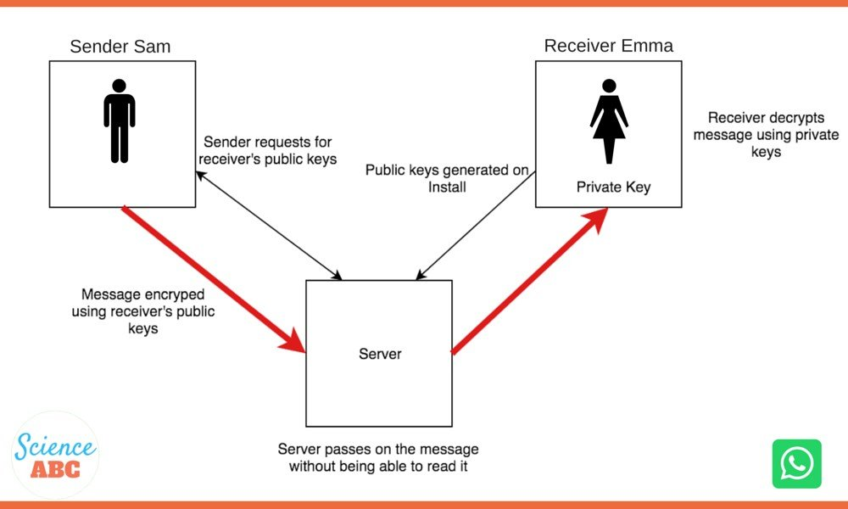

## ****استقبال جلسة جديدة****

للتواصل مع مستخدم WhatsApp آخر، يحتاج عميل WhatsApp أولاً إلى إنشاء جلسة مشفرة. بمجرد إنشاء الجلسة، لا يحتاج العملاء إلى إعادة إنشاء جلسة جديدة مع بعضهم البعض حتى يتم فقد حالة الجلسة الحالية من خلال حدث خارجي مثل إعادة تثبيت التطبيق أو تغيير الجهاز.

لتهيئة الجلسة تحدث الخطوات التالية:

1. يطلب العميل البادئ ("المرسل") مفتاح الهوية العام والمفتاح التمهيدي العام الموقّع ومفتاح مسبق عام واحد لمرة واحدة للمستلم.
2. يقوم الخادم بإرجاع قيم المفتاح العام المطلوبة. يتم استخدام المفتاح التمهيدي لمرة واحدة مرة واحدة فقط، لذلك تتم إزالته من تخزين الخادم بعد طلبه.
3. يحفظ المرسل مفتاح هوية المستلم على أنه **Irecipient**، والمفتاح التمهيدي الموقّع ك **Srecipient**، والمفتاح التمهيدي لمرة واحدة ك **Orecipient**.
4. يقوم البادئ بإنشاء زوج مفاتيح Curve25519 سريع الزوال، Einitiator.
5. يقوم البادئ بتحميل مفتاح الهوية الخاص به باعتباره Iinitiator.
6. يحسب المرسل مفتاح السر الرئيسي كـما يلي:

master_secret = **ECDH (Iinitiator, Srecipient) || ECDH (Einitiator, Irecipient) || ECDH (Einitiator, Srecipient) || ECDH (Einitiator, Orecipient)**

1. يستخدم البادئ HKDF (Extract-and-Expand Key) لإنشاء مفتاح جذر ومفاتيح سلسلة من master_secret.

## البروتوكولات المستخدمة

* Signal Protocol

بروتوكول الإشارة هو بروتوكول تشفير يستخدم لتوفير تشفير للنصوص والصوت والفيديو ومكالمات ومحادثات رسائل جماعية مختلفة، تمَّ تصميمه بواسطة Open Whisper Systems ، وهو أساس التشفير من طرف إلى طرف هذا هو البروتوكول الأساسي الذي يستخدم لتوفير التشفير من طرف إلى طرف.

تتضمن أهداف بروتوكول الإشارة التشفير من طرف إلى طرف بالإضافة إلى خصائص أمان متقدمة مثل الكمال، سرية التوجيه و "السرية المستقبلية".

شهد بروتوكول التشفير Signal إقبالًا كبيرًا على التشفير لملفات الاتصالات الشخصية من خلال خدمات المراسلة.

* ECDH Protocol

هو بروتوكول إدارة مفتاح يسمح للأطراف المختلفة التي لديها زوج مفاتيح بيضاوي

(أي يتم توليدها من معادلات أشكال هندسية بيضاوية الشكل) من مشاركة مفتاح سري على وسيط غير موثوق به نجد أدناه خطوات خوارزمية Diffie Helman لتبادل المفاتيح السرية:

* اختيار عددين (الأول عدد أولي q والثاني عدد صحيح أولي بالنسبة إلى q يسمى فرضا ألفا)
* بتبادل المفاتيح المشتركة بين المشترك A&b اي جهازين مختلفين (يختار A عدد عشوائي صحيح وهو أقل من q أي XA<q ) يختار b عدد عشوائي صحيح اسمه Xb ويكون xb<q أيضا)
* حساب YA& Yb
* يحسب المشترك A قيمة YA حسب المعالدلة التالية $YA=α^{XA} MOD q$

وأيضا بنفس الطريقة يحسب المشترك b قيمة Yb

يحسب المشترك A المفتاح K حسب المعالدلة

$$K=Yb^{xA} MOD q$$

المشترك b يحسب المفتاح K

$$K=YA^{Xb} mod q$$

* قيمة المفتاح k سواء تمّ حسابها من طرف المشترك الأول او الثاني سوف تعطي نفس النتيجة والقيمة

يوضح الشكل أدناه آلية تبادل المفاتيح بين المرسل والمستقبل:

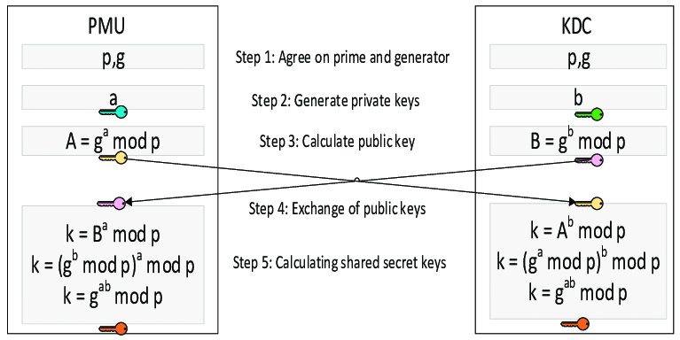

## ****تشفير رسائل المجموعات****

بأسلوب مشابه تقريباً لطريقة المراسلات بين طرفين يقوم المرسل عند إرسال رسالته الأولى بإنشاء جلسة للمجموعة وذلك بالتخاطب مع جميع أعضاء المجموعة كل على حدة وبتشفير مختلف عن الآخرين ويرسل لهم مفتاح موحد خاص به يسمى مفتاح المرسل. يقوم المرسل بعدها باستخدام ذلك المفتاح لإنشاء مفاتيح التشفير لكل رسالة (مفتاح تسلسلي ومفتاح الرسالة) ويستخدم تلك المفاتيح لتشفير رسائله وإرسالها للخادم والذي بدورة يقوم بتوزيع تلك الرسالة لجميع أعضاء المجموعة. جميع الأعضاء يملكون مفتاح المرسل فيقومون باستخدامه لاستخراج المفاتيح التي تتيح لهم فك تشفير تلك الرسالة والرسائل القادمة. عندما يقوم أحدهم بمغادرة المجموعة يقوم بقية الأعضاء بمسح جميع مفاتيح المرسلين وإعادة إنشاء جلسات المجموعة من جديد.

## ****التخاطب مع الخادم****

بالإضافة لتشفير الرسائل بين المستخدمين فإن تطبيق الواتساب (في أجهزة الاندرويد والايفون والويندوز فون فقط) يقوم كذلك بتشفير قناة الاتصال مع الخادم وذلك يمنع من لديهم القدرة على التجسس على الشبكة من معرفة ما الذي يقوم به المرسل ومع من يتحدث.

## درجة الأمان التي يوفرها التطبيق

يوفر تطبيق الواتساب خيار يمكن تفعيلة من خلال صفحة إعدادات الأمان لتنبيه المستخدم عندما يتغير مفتاح التعريف لأي من المستخدمين المعرفين لديه. ومفتاح التعريف يتغير عند تغيير جهاز الهاتف أو إعادة تركيب التطبيق أو قيام أحدهم بانتحال شخصية الطرف الآخر لذا يجب التحقق من هوية الطرف الآخر ومطابقة رمز التحقق إذا كانت سرية المحادثة مهمة.

يصعب الوثوق في تطبيق الواتساب وتشفيره لعدة أسباب منها:

1. كون التطبيق مغلق المصدر مما يصعب عملية التحقق من طريقة عملة ومطابقتها مع ما أعلن عن طريقة عمل بروتوكول التشفير.
2. كون التطبيق لا يزال يدعم التراسل غير المشفر للتوافق مع الإصدارات القديمة التي لا تدعم التشفير وأن وعملية الانتقال للتشفير تمت بشكل تلقائي من الشركة بدون موافقة المستخدم أو القدرة على اختيار نوع التراسل فهذا يعني أن الشركة قادرة على تعطيل التشفير لشخص معين دون علمه. وبما أن التطبيق يدعم التراسل بالطريقتين فالتحقق مما يقوم به التطبيق صعب ويحتاج مراقبة مستمرة.
3. كون بروتوكول Signal مصمم في الأصل ليوفر خاصية الإنكار (repudiation وهو عكس non-repudiation) والتي تمكن المرسل من إنكار علاقته بالرسائل التي قام هو بإرسالها فإن عملية التحقق تعتمد على الثقة بخادم الواتساب بالإضافة لعملية مطابقة رمز التحقق يدويا من كلا الطرفين.

يعتبر وضع الأمان في التطبيق بعد إضافة خاصية التشفير يعد أفضل من السابق بمراحل عدة خصوصاً للمستخدم العادي ويعتبر من أكثر الحلول المتوفرة أمناً في تطبيقات المحادثات المشهورة حالياً.

أما من يبحث عن أمان مطلق فعليه استخدام أدوات ووسائل أخرى لا تتطلب الثقة بطرف ثالث أو استخدام عدة حلول بتقنيات مختلفة مع بعض ويعتبر تطبيق Telegram حالياً

من التطبيقات الأكثر آمنا لتبادل الرسائل والصور والفيديوهات وحفظها باستخدام الخدمات السحابية عوضاً عن حفظها في ذاكرة جهاز المستخدم.

# الخلاصة

الحاجة إلى خدمات الرسائل النصية والمراسلات على الهواتف المحمولة واستخدامها للتشفير من طرف إلى طرف في حماية الخصوصية تشكل قلق بعض الهيئات التشريعية حول حماية بيانات موكليها. في حين أن نسبة كبيرة من سكان الدول ستدعم وجود قيود على الوصول إلى تشفير غير قابل للاسترداد لما له من مخاطر محتملة على أمن المجتمعات. ف في الآونة الأخيرة، تم اختراق بيانات العديد من الشركات بسبب عدم استخدام تقنيات التشفير بشكل صحيح.

لذلك كان لابد من وجود خوارزميات تشفير متينة وموثوقة قابلة لحماية البيانات ونقلها بشكل آمن فجاء تطبيق WhatsApp ليوضح أن الرسائل المرسلة من قبل المرسل يتم فك تشفيرها فقط من جانب المستلم، ولا يمكن قراءتها بواسطة WhatsApp ولا يمكن لأي متسلل اعتراض الرسالة حيث يتم تأمين هذه الرسائل من البداية إلى نهاية التشفير كما قمنا بتوضيحه ضمن هذه المقالة بشرح خوارزمية التشفير من طرف إلى طرف حيث ينشأ العامل الهائل في توفير طبقة الأمان هذه من الاستخدام الهائل لتطبيق WhatsApp للمفاتيح المؤقتة والديناميكية.

# المراجع:

* CASE STUDY ON WHATSAPP END TO END ENCRYPTION- International Research Journal of Modernization in Engineering Technology and Science 2020
* pcrisk.com “WhatsApp Encryption Explained”. https://www.pcrisk.com/internet-threat-news/10240-whatsapp-encryption-explained [3] Amit Panghal “WhatsApp„s End to End Encryption”.
* Vamsi Krapa, S.Prayla Shyry, M.Rahul Sai Krishna “WhatsApp Encryption- A Research " International Journal of Recent Technology and Engineering (IJRTE) ISSN: 2277-3878, Volume-8, Issue-2S3, July 2019.
* https://www.ijrte.org/wpcontent/uploads/papers/v8i2S3/B10930782S319.pdf [5] “WhatsApp Encryption Overview: Technical White Paper”,WhatsApp.
* ] Whittaker, Z. (2017) US Says It Doesn‟t Need Secret Court‟s Approval to Ask for Encryption Backdoors. <https://www.zdnet.com/article/us-says-it-does-not-need-courts-to-approve-encryption-backdoors/>